São Gabriel da Cachoeira, 27/01/2017.

Solicito respeitosamente à Coordenação Geral de Ensino/Departamento de ensino/Direção Geral, providências no sentido de definição e direcionamento quanto ao destino dos livros didáticos, tantos os que ainda compõem o triênio atual, quanto os que se encontram com o triênio vencido (este que por sua vez encontra-se em bom estado de utilização, sendo alguns nunca utilizados).
Tal preocupação sobre o assunto já fora manifestada anteriormente no relatório da biblioteca do 2º semestre de 2016, sem contar com os questionamentos informais também realizados, encaminho informações a fim de elencar a relevância da definição da situação:

RESOLUÇÃO Nº. 46-CONSUP/IFAM, de 13 de julho de 2015.
Art. 11. O desenvolvimento de coleções é regido pela Política de Desenvolvimento de Coleções do SIBIIFAM.
§ 2º Livros didáticos destinados aos alunos não fazem parte da coleção da biblioteca, bem como a responsabilidade sobre guarda, armazenamento, distribuição e recolhimento não deve ser atribuída às Bibliotecas.

Sobre isso, ressalto, que a Biblioteca Comunitária Professor Manoel Correia Lima, está passando por um período de reorganização do acervo, há prateleiras superlotadas, livros novos a serem incorporados e outras situações, que devem ser priorizadas dentre as diversas atividades da biblioteca, e o recebimento dos livros didáticos de certa forma compromete o fluxo das atividades de obrigatórias. Atualmente, não há um setor ou coordenação de curso/coordenação pedagógica interessado no controle deste patrimônio.
A maioria dos livros não é utilizada, quando há o interesse de algum docente no emprego do material em suas aulas, não há o acompanhamento do procedimento, os docentes que por censo de responsabilidade, ainda realizam o registro de entrega de livros aos discentes recolhendo no término do ano letivo.
Não há espaço na biblioteca para o armazenamento de livros didáticos, para tentar organizar as prateleiras tive que retirar os livros antigos e coloca-los no chão, a sala que deveria ser destinada à administração da biblioteca, funciona atualmente como depósito.
Contudo, peço respeitosamente e encarecidamente que a gestão tome providências no sentido de resolução da situação.

Patricia Alves Leite
Aux. de Biblioteca
IFAM/Campus São Gabriel da Cachoeira

A seguir, demais algumas informações pertinentes ao tema dos livros didáticos.
RESOLUÇÃO Nº 60 DE 20 DE NOVEMBRO DE 2009.
[alterada pela Resolução nº 10, de 10 de março de 2011]
Dispõe sobre o Programa Nacional do Livro Didático (PNLD) para a educação básica.
Art. 5º O atendimento com livros didáticos para as escolas de ensino fundamental e médio ocorrerá da seguinte forma:

I – escolha e distribuição trienal, de forma integral, dos livros didáticos consumíveis e reutilizáveis;
II – reposição anual, de forma integral, dos livros didáticos consumíveis;
III – reposição anual, de forma parcial, dos livros didáticos reutilizáveis, para substituir aqueles porventura danificados ou não devolvidos; e
IV – complementação anual, de forma parcial, dos livros didáticos reutilizáveis, para cobrir eventuais acréscimos de matrícula.
Art. 8º A entrega das obras do Programa às secretarias de educação e às escolas participantes será processada na forma de doação, cuja eficácia estará subordinada ao cumprimento de encargo, nos termos dos artigos 121 a 125, 135, 136 e 538 a 564 da Lei nº 10.406, de 10/01/2002 (Código Civil Brasileiro), e do art.17 da Lei nº 8.666, de 21/06/1993
§ 4º Decorrido o prazo trienal de atendimento, o bem doado remanescente passará a integrar, definitivamente, o patrimônio da entidade donatária, ficando inclusive facultado o seu descarte, observada a legislação vigente.

DECRETO Nº 7.084, DE 27 DE JANEIRO DE 2010.
Dispõe sobre os programas de materiais didáticos e dá outras providências

Art. 5º As escolas federais e os sistemas de ensino estaduais, municipais e do Distrito Federal participarão dos programas de material didático de que trata este Decreto mediante adesão formal, observados os prazos, normas, obrigações e procedimentos estabelecidos pelo Ministério da Educação.
§ 6º As escolas federais e os sistemas de ensino estaduais, municipais e do Distrito Federal que não desejarem receber livros didáticos, inclusive aqueles que optarem pela utilização de material didático apostilado ou similar, deverão informar esta condição ao Ministério da Educação, na forma e prazo definidos em ato próprio, para exclusão do cadastro de atendimento do PNLD.
Art. 7o As obras adquiridas no âmbito do PNLD serão destinadas às secretarias de educação e às escolas participantes, mediante doação com encargo.
§ 1o O encargo de que trata o caput corresponde à obrigatoriedade das secretarias de educação e escolas participantes de manter e conservar em bom estado de uso o material sob sua guarda, até o término do respectivo ciclo trienal de atendimento, cabendo ao Ministério da Educação expedir orientação sobre os procedimentos a serem tomados para a conservação dos livros.
§ 2o Durante o prazo referido no § 1o, os livros didáticos serão repassados aos alunos e professores para uso no decorrer do período letivo, a título de cessão definitiva, no caso de material consumível, ou cessão temporária, no caso de material reutilizável, situação em que será obrigatória sua conservação e devolução à escola ao final de cada ano.
§ 3o As secretarias de educação e as escolas participantes deverão instruir os alunos, pais ou responsáveis sobre a guarda, conservação e devolução dos livros ao final do período letivo, inclusive por meio de campanhas de conscientização.
§ 4o Decorrido o prazo estabelecido no § 1o, o bem doado passará a integrar, definitivamente, o patrimônio das escolas participantes, facultando-se a elas conservá-lo ou descartá-lo.
§ 5o As disposições contidas nos §§ 1o ao 4o não se aplicam aos livros definidos como consumíveis pelo Ministério da Educação, cuja guarda definitiva caberá aos alunos e professores beneficiados.
§ 6o As escolas deverão informar à respectiva secretaria de educação sobre a existência de livros não utilizados ou excedentes, bem como a carência de livros, a fim de possibilitar seu remanejamento entre as unidades de ensino.

E mais, o Portal do FNDE informa:

Período de utilização
Os livros didáticos distribuídos pelo FNDE são confeccionados com uma estrutura física resistente para que possam ser utilizados por três anos consecutivos, beneficiando mais de um aluno.
No ensino fundamental, cada aluno tem direito a um exemplar dos seguintes componentes: língua portuguesa, matemática, ciências, história, geografia e língua estrangeira (inglês ou espanhol, do 6º ao 9º ano). Os livros de língua portuguesa, matemática, ciências, história e geografia são reutilizáveis, ou seja, devem ser devolvidos ao final do ano, para serem utilizados por outros alunos. A exceção são os livros consumíveis, que são os de alfabetização matemática e de alfabetização lingüística (1º e 2º anos) e os de língua estrangeira.
O critério de reutilização dos livros é mantido no ensino médio. Os livros de língua portuguesa, matemática, geografia, história, biologia, física e química são reutilizáveis, devendo ser devolvidos ao final do ano letivo. Já os livros de língua estrangeira (inglês e espanhol), filosofia e sociologia são consumíveis. O aluno receberá livros de língua estrangeira a cada ano, não tendo que devolvê-los. No caso da sociologia e da filosofia, os alunos receberão um livro em volume único, ou seja, este será utilizado durante os três anos do ensino médio.
http://www.fnde.gov.br/programas/livro-didatico/livro-didatico
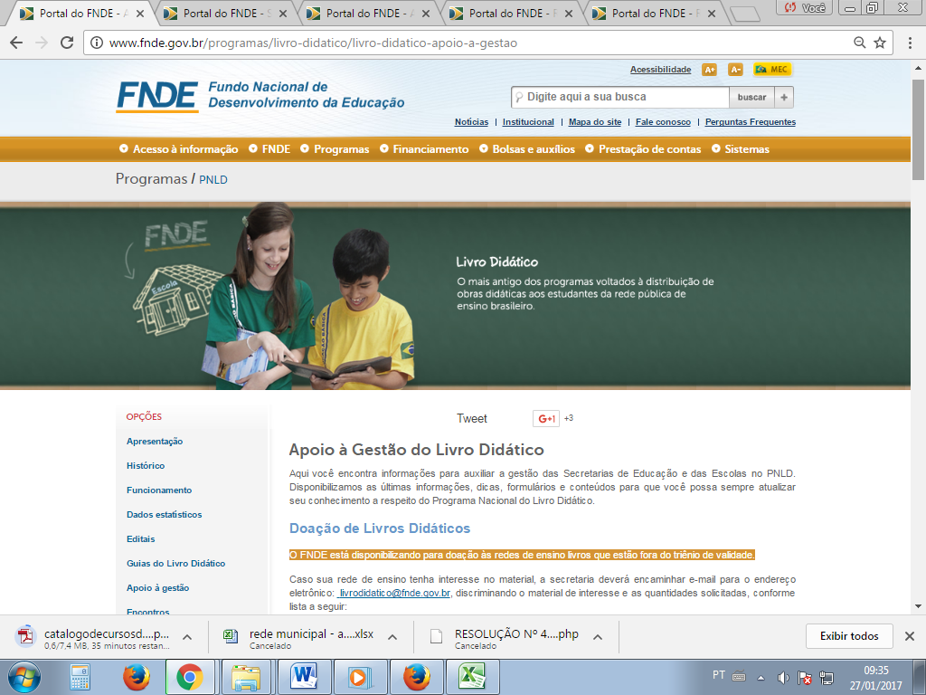 http://www.fnde.gov.br/programas/livro-didatico/livro-didatico-apoio-a-gestao

